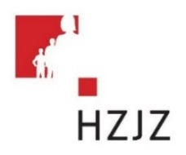

Tjedni jelovnik za prehranu učenika u osnovnim školama od 18.12. – 22.12.2023.

Dan | Mliječni obrok | Ručak | Užina | Energetska vrijednost (kcal)
PONEDJELJAK | Burek rolani mini sir, mlijeko | Bistra juha, tjestenina bolinjez, zelena salata | Voćni jogurt, keksi
UTORAK | Mliječni namaz, jogurt | Povrtna juha, teletina u šugu s njokima,  kupus salata | Banana
SRIJEDA | Jastučić dupla čokolada, mlijeko | Grahorice sa suhim mesom, zelena salata | Clementina
ČETVRTAK | Corn pločica, jogurt | Rižoto od kozica, zelena salata | Puding
PETAK |  | Sendvič
